 | Министерство науки и высшего образования Российской Федерации  Федеральное государственное автономное образовательное учреждение  высшего образования  «Московский государственный технический университет  имени Н.Э. Баумана  (национальный исследовательский университет)»  (МГТУ им. Н.Э. Баумана)

ФАКУЛЬТЕТ | ИНФОРМАТИКА И СИСТЕМЫ УПРАВЛЕНИЯ
КАФЕДРА | СИСТЕМЫ ОБРАБОТКИ ИНФОРМАЦИИ И УПРАВЛЕНИЯ

Лабораторная работа 2

ДИСЦИПЛИНА: «Парадигмы и конструкции языков программирования»

Выполнил: студент гр. ИУ5-32Б | __________________  (Подпись) | Трефилов Д.И.  (Ф.И.О.)
Проверил: | __________________  (Подпись) | __________________  (Ф.И.О.)

Дата сдачи (защиты): ____________________
Результаты сдачи (защиты):
- Балльная оценка: ____________________
- Оценка: ____________________

2026 г.

1. ЦЕЛЬ РАБОТЫ
Изучить объектно-ориентированные возможности языка Python и освоить создание классов, наследование, абстрактные классы и методы, свойства, методы класса, специальные методы, работу с пакетами и модульное тестирование.

2. ПОСТАНОВКА ЗАДАЧИ
Необходимо разработать консольное приложение на Python 3 для работы с геометрическими фигурами. Все классы, кроме основного файла main.py, размещаются в пакете lab_python_oop. В рамках работы требуется:
- создать виртуальное окружение и установить в него внешний пакет с использованием pip;
- создать абстрактный класс GeometricFigure с абстрактным методом вычисления площади;
- создать класс FigureColor со свойством color;
- создать классы Rectangle, Circle и Square, реализующие требуемое наследование и вычисление площади;
- определить для фигур метод __repr__(), возвращающий основные параметры, цвет и площадь;
- название фигуры хранить в поле класса и получать методом класса;
- в main.py создать синий прямоугольник, зеленый круг и красный квадрат с параметрами N; в данной реализации N = 5;
- вызвать функциональность внешнего пакета colorama;
- дополнительно проверить программу модульными тестами.

3. СТРУКТУРА И ЛОГИКА ПРОГРАММЫ
Структура проекта:
ЛР2/
├── main.py
├── lab_python_oop/
│ ├── __init__.py
│ ├── geometric_figure.py
│ ├── figure_color.py
│ ├── rectangle.py
│ ├── circle.py
│ └── square.py
└── tests/
└── test_figures.py
В программе используются следующие объектно-ориентированные механизмы:
- абстракция: GeometricFigure задает общий интерфейс square() для геометрических фигур;
- наследование: Rectangle и Circle наследуются от GeometricFigure, а Square наследуется от Rectangle;
- полиморфизм: метод square() имеет общий смысл, но разные реализации для разных фигур;
- инкапсуляция: цвет хранится во внутреннем поле _color и доступен через свойство color;
- композиция: объекты Rectangle и Circle содержат объект класса FigureColor.

4. ЛИСТИНГ ПРОГРАММЫ
4.1. lab_python_oop/geometric_figure.py
from abc import ABC, abstractmethod

class GeometricFigure(ABC):

@abstractmethod
def square(self):
pass
4.2. lab_python_oop/figure_color.py
class FigureColor:

def __init__(self, color):
self._color = color

@property
def color(self):
return self._color

@color.setter
def color(self, value):
self._color = value
4.3. lab_python_oop/rectangle.py
from lab_python_oop.geometric_figure import GeometricFigure
from lab_python_oop.figure_color import FigureColor

class Rectangle(GeometricFigure):

FIGURE_TYPE = "Прямоугольник"

def __init__(self, width, height, color):
self.width = width
self.height = height
self.fc = FigureColor(color)

def square(self):
return self.width * self.height

@classmethod
def get_figure_type(cls):
return cls.FIGURE_TYPE

def __repr__(self):
return "{}: ширина = {}, высота = {}, цвет = {}, площадь = {}".format(
self.get_figure_type(), self.width, self.height,
self.fc.color, self.square()
)
4.4. lab_python_oop/circle.py
import math

from lab_python_oop.geometric_figure import GeometricFigure
from lab_python_oop.figure_color import FigureColor

class Circle(GeometricFigure):

FIGURE_TYPE = "Круг"

def __init__(self, radius, color):
self.radius = radius
self.fc = FigureColor(color)

def square(self):
return math.pi * self.radius ** 2

@classmethod
def get_figure_type(cls):
return cls.FIGURE_TYPE

def __repr__(self):
return "{}: радиус = {}, цвет = {}, площадь = {:.2f}".format(
self.get_figure_type(), self.radius,
self.fc.color, self.square()
)
4.5. lab_python_oop/square.py
from lab_python_oop.rectangle import Rectangle

class Square(Rectangle):

FIGURE_TYPE = "Квадрат"

def __init__(self, side, color):
super().__init__(side, side, color)
self.side = side

def __repr__(self):
return "{}: сторона = {}, цвет = {}, площадь = {}".format(
self.get_figure_type(), self.side,
self.fc.color, self.square()
)
4.6. main.py
from colorama import Fore, Style, init

from lab_python_oop.rectangle import Rectangle
from lab_python_oop.circle import Circle
from lab_python_oop.square import Square

def main():
init()

n = 5

rectangle = Rectangle(n, n, "синий")
circle = Circle(n, "зеленый")
square = Square(n, "красный")

print(rectangle)
print(circle)
print(square)

print(
Fore.CYAN +
"Внешний пакет colorama успешно работает."
+ Style.RESET_ALL
)

if __name__ == "__main__":
main()
4.7. tests/test_figures.py
import unittest
import math

from lab_python_oop.rectangle import Rectangle
from lab_python_oop.circle import Circle
from lab_python_oop.square import Square

class TestFigures(unittest.TestCase):

def test_rectangle_square(self):
rectangle = Rectangle(5, 4, "синий")
self.assertEqual(rectangle.square(), 20)

def test_square_square(self):
square = Square(5, "красный")
self.assertEqual(square.square(), 25)

def test_circle_square(self):
circle = Circle(5, "зеленый")
self.assertAlmostEqual(circle.square(), math.pi * 25)

if __name__ == "__main__":
unittest.main()

5. ТЕСТИРОВАНИЕ
Для проверки корректности вычисления площадей разработаны три модульных теста на базе стандартного модуля unittest.
№ | Проверяемый объект | Исходные данные | Ожидаемый результат
1 | Rectangle | width = 5, height = 4 | square() = 20
2 | Square | side = 5 | square() = 25
3 | Circle | radius = 5 | square() ≈ 78.5398
Все три теста завершились успешно (OK), что подтверждает корректность вычисления площадей для проверяемых наборов данных.

6. ЭКРАННЫЕ ФОРМЫ
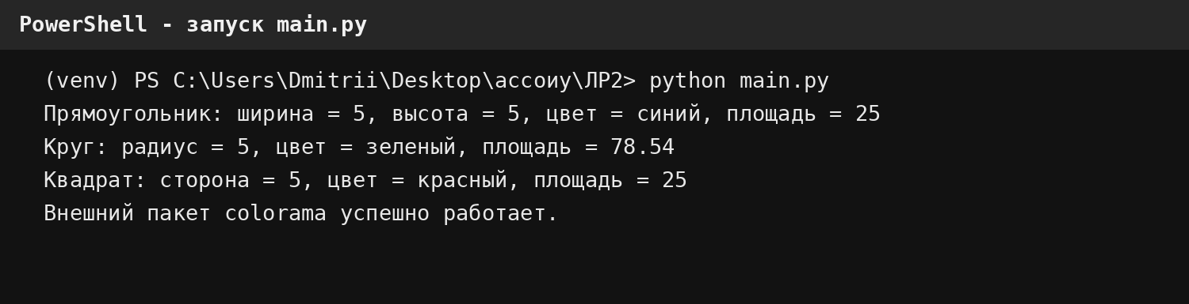
Рисунок 1 — Результат выполнения main.py
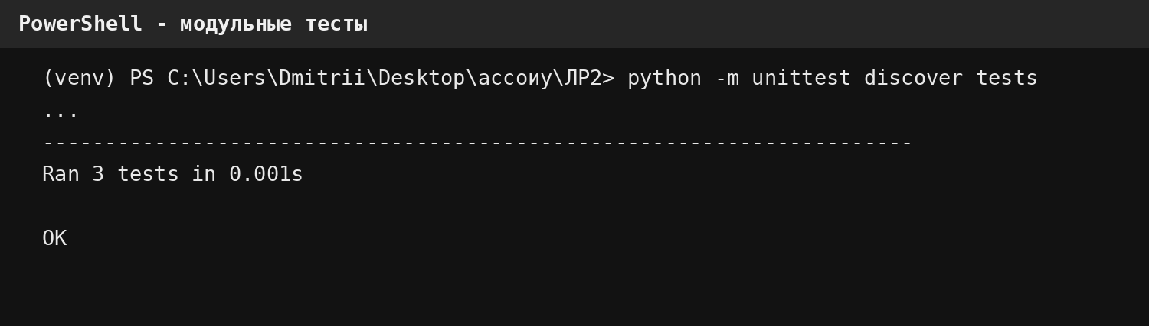
Рисунок 2 — Результат выполнения модульных тестов

7. ВЫВОД
В ходе лабораторной работы были изучены и применены основные объектно-ориентированные возможности Python: создание классов и объектов, наследование, абстрактные классы и методы, полиморфизм, свойства, методы класса, специальные методы и композиция объектов. Было создано виртуальное окружение и установлен внешний пакет colorama. Разработанное консольное приложение корректно формирует объекты прямоугольника, круга и квадрата, вычисляет их площади и выводит информацию о фигурах. Корректность вычислений подтверждена модульными тестами.

